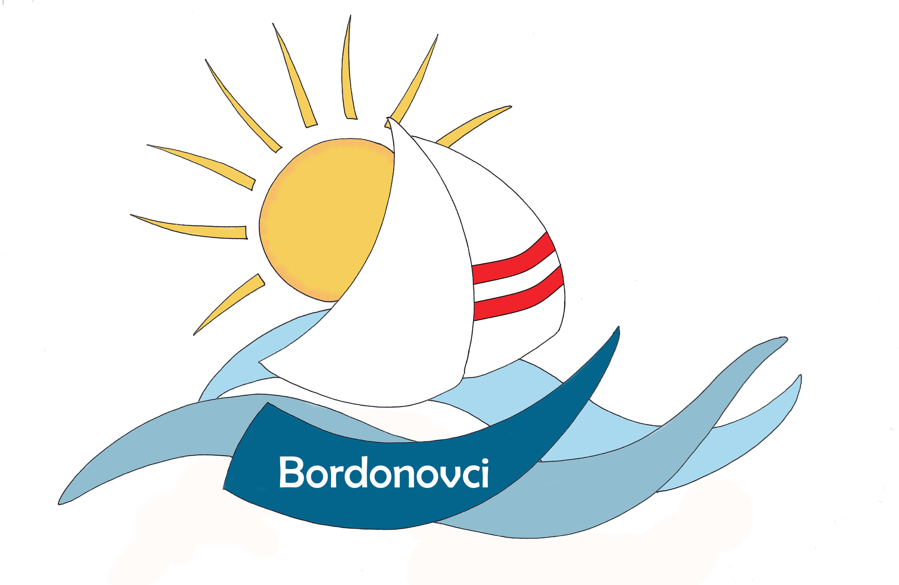

OSNOVNA ŠOLA DUŠANA BORDONA SEMEDELA – KOPER

SCUOLA ELEMENTARE DUŠAN BORDON SEMEDELLA - CAPODISTRIA

Rozmanova 21/ a, 6000 KOPER

Via Rozman 21/ a, 6000 CAPODISTRIA

Tel ./Fax.: 05/6276-077, (05) 6271-431

Koper: 6. 3. 2022

Spoštovani starši,

4. 3. 2022 je MIZŠ z okrožnico obvestilo šole o spremembah, ki se nanašajo na izvajanje Odloka o spremembah in dopolnitvah odloka Odloka o začasnih ukrepih za preprečevanje in obvladovanje okužb z nalezljivo boleznijo COVID-19, ki je pričel veljati 5. 3. 2022.

Na področju vzgoje in izobraževanja je spremenjeno določilo glede nošenja zaščitnih mask. Od 5. 3. 2022 uporaba zaščitne maske za učence in dijake ni več obvezna za čas izvajanja vzgojno izobraževalnega programa. Prav tako ni več obvezna strokovne delavce in druge zaposlene.

Lepo pozdravljeni Vesna Lavriša, ravnateljica OŠ Dušana Bordona Semedela-Koper

